**Ri-AAC- usprawnianie komunikacji werbalnej i pozawerbalnej, kl. 3PP B**

Aga Gruszecka

Karol Knapczyk

/08.04.2020/

**ZWIASTUNY WIOSNY:**

Zapoznaj się z piktogramami:

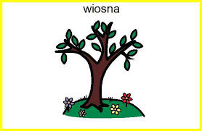

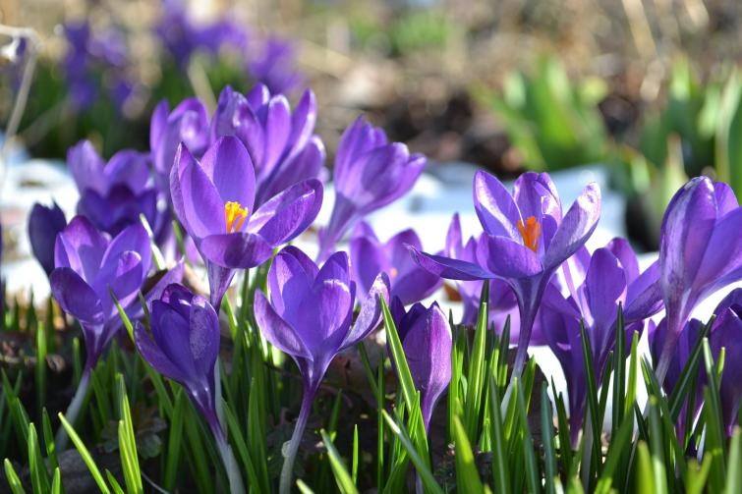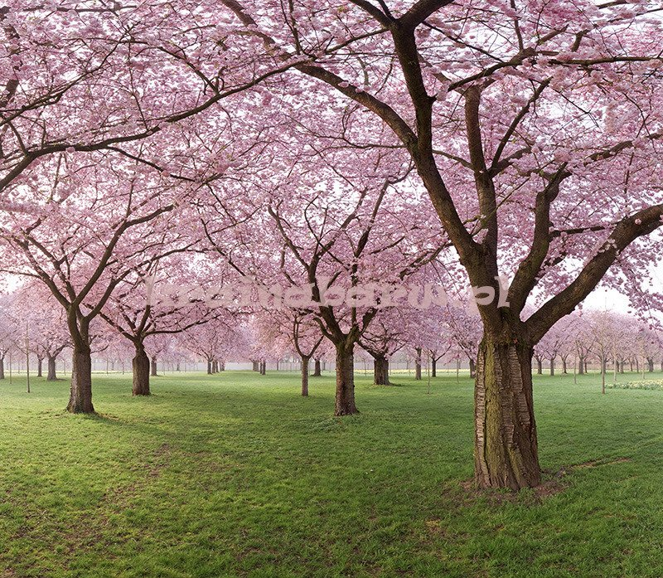

Co spotykamy wiosną, pokaż palcem, powtórz razem z mamą:

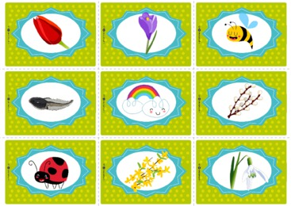

Wytnij obrazki i wybierz tylko te, które są związane z porą roku **WIOSNA.**

|  |  |  |
| --- | --- | --- |
| Znalezione obrazy dla zapytania: przebiśnieg obrazek | Znalezione obrazy dla zapytania: pszczoła obrazek | Znalezione obrazy dla zapytania: liść jesienny obrazek |
| Znalezione obrazy dla zapytania: jaskółka obrazek | Znalezione obrazy dla zapytania: żołędź obrazek | Znalezione obrazy dla zapytania: krokus obrazek |
| Znalezione obrazy dla zapytania: tulipan obrazek | Znalezione obrazy dla zapytania: bałwan obrazek | Znalezione obrazy dla zapytania: bazie obrazek |
| Znalezione obrazy dla zapytania: bocian obrazek | Znalezione obrazy dla zapytania: sanki obrazek | Dzieci Opalają Się Na Plaży Latem | Premium Wektor |

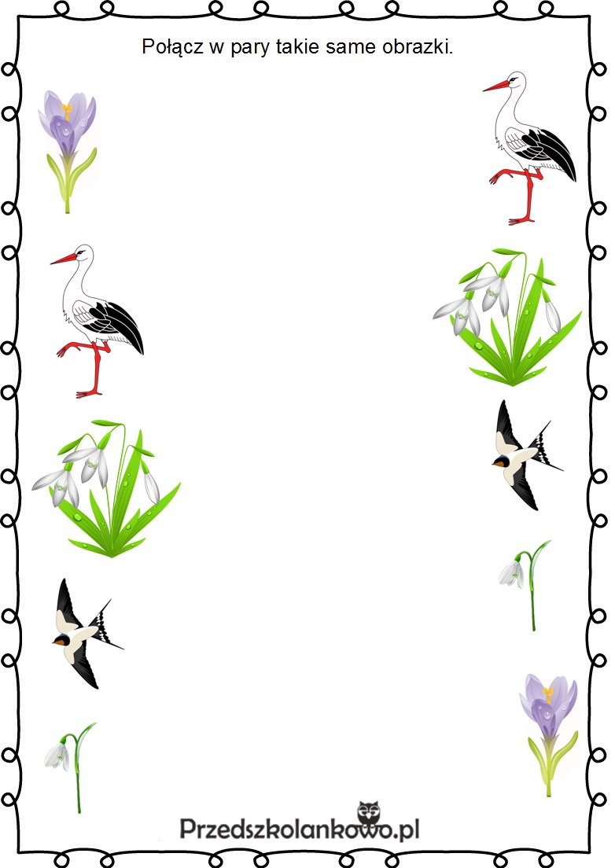

Wspólnie czytamy:

